ASO English+

webユーザマニュアル

2020/01/08

目次

[ログイン 2](¥l)

[学生ユーザ一覧表 4](¥l)

[管理者ユーザ一覧表 6](¥l)

[講座画面 8](¥l)

[講座更新画面 10](¥l)

[通知画面 12](¥l)

[設定画面 13](¥l)

# ログイン

ログイン画面よりユーザID(教職員番号)、パスワードを入力してログインを行います。

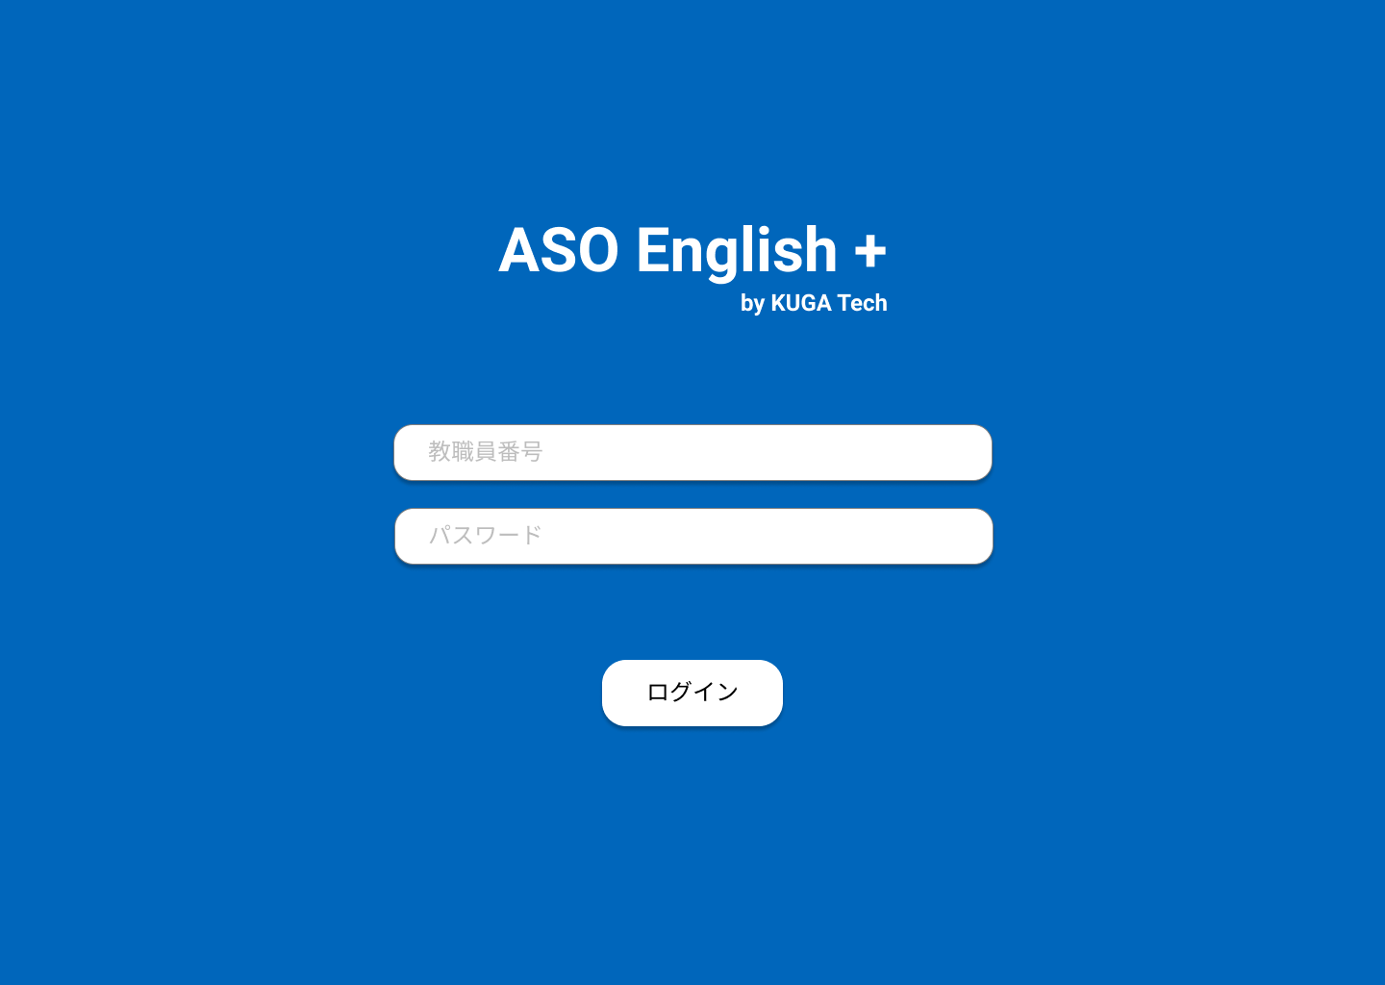

ログイン画面

|  |  |  |  |
| --- | --- | --- | --- |
| 項目名 | 必須 | 説明 | 備考 |
| 教職員番号 | ◯ | 教職員番号を入力します | 例）  9990001 |
| パスワード | ◯ | パスワードを入力します |  |
| ログイン | - | 入力したユーザでログインします。教職員番号とパスワードの文字列、組み合わせが正しくない場合、エラーメッセジを表示します。 |  |

# 学生ユーザ一覧表

ログインに成功すると学生ユーザ一覧表が表示されます。

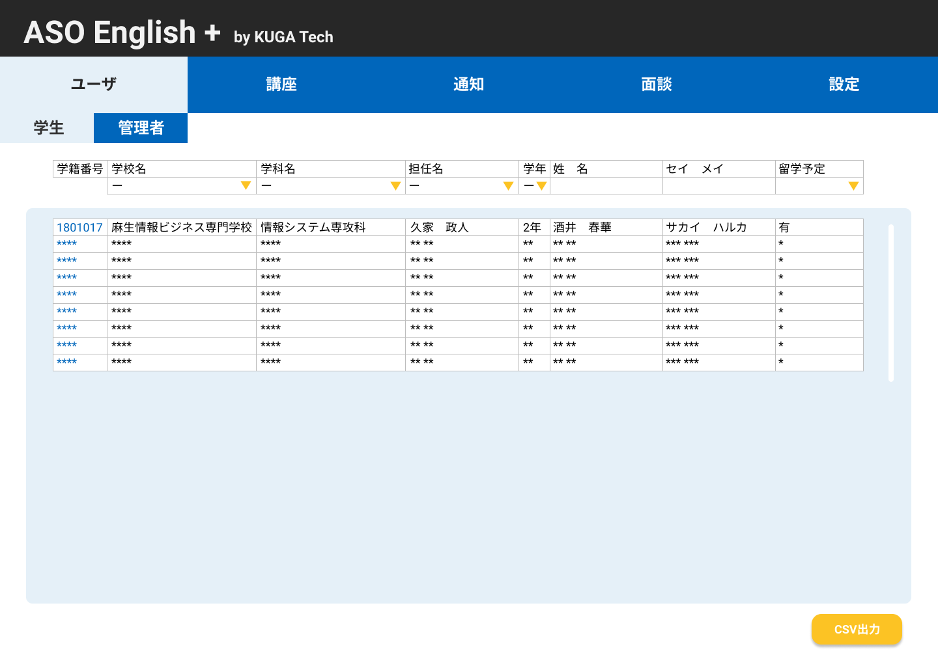

|  |  |  |
| --- | --- | --- |
| 項目名 | 説明 | 備考 |
| 講座 | クリックすると講座画面に遷移する。 |  |
| 通知 | クリックすると通知画面に遷移する。 |  |
| 設定 | クリックすると設定画面にする。 |  |
| 管理者 | クリックすると管理者ユーザ一覧表を表示する。 |  |

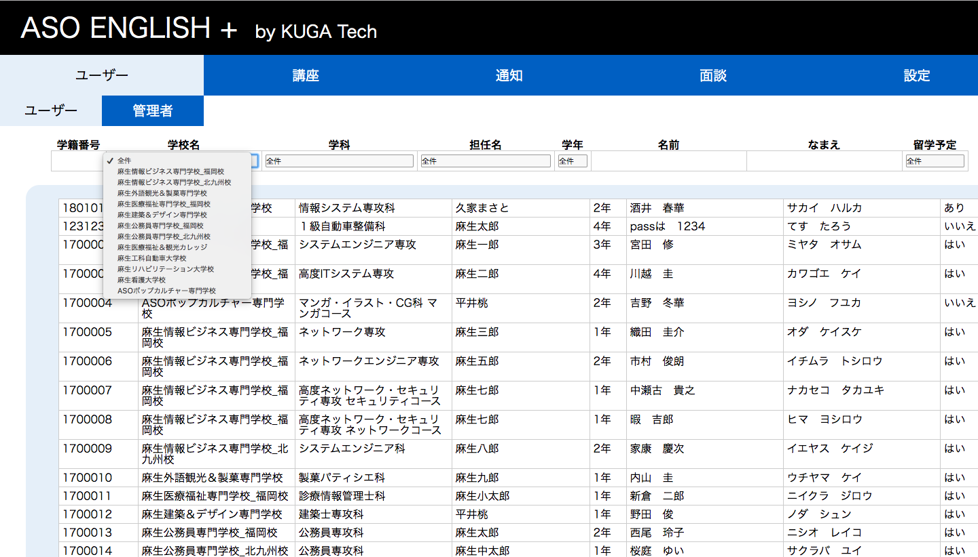

|  |  |  |
| --- | --- | --- |
| 項目名 | 説明 | 備考 |
| 学校名 | 学校名を選択するとプルダウンメニューが表示され並び替えられる。 |  |
| 学科 | 学科を選択するとプルダウンメニューが表示され並び替えられる。 |  |
| 担任名 | 担任名を選択するとプルダウンメニューが表示され並び替えられる。 |  |
| 学年 | 学年を選択するとプルダウンメニューが表示され並び替えられる。 |  |

# 管理者ユーザ一覧表

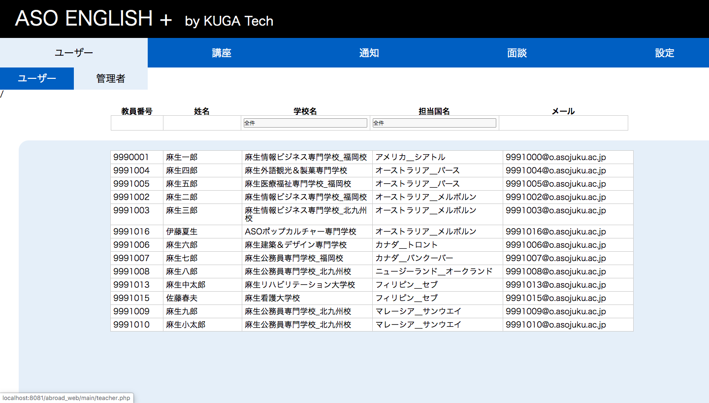

|  |  |  |
| --- | --- | --- |
| 項目名 | 説明 | 備考 |
| 学校名 | 学校名を選択するとプルダウンメニューが表示され並び替えられる。 |  |
| 担当国名 | 担当国名を選択するとプルダウンメニューが表示され並び替えられる。 |  |

# 講座画面

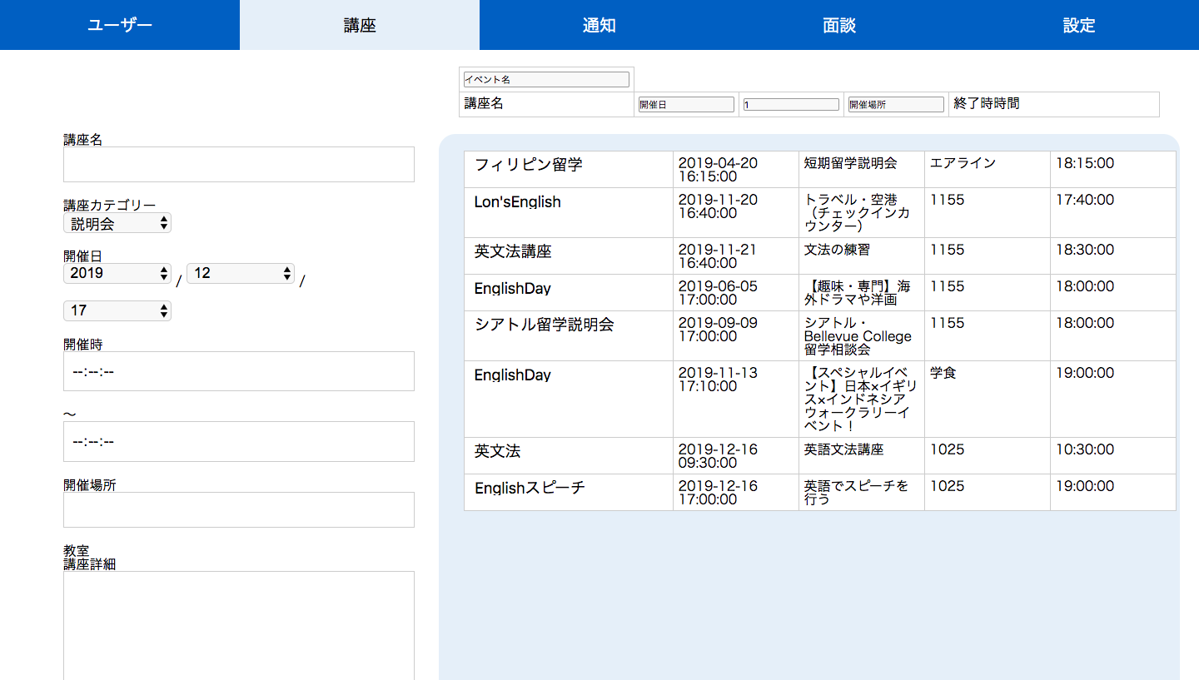

|  |  |  |
| --- | --- | --- |
| 項目名 | 説明 | 備考 |
| 開催日 | 開催日を選択するとプルダウンメニューが表示され並び替えられる。 |  |
| 開催場所 | 開催場所を選択するとプルダウンメニューが表示され並び替えられる。 |  |

|  |  |  |  |
| --- | --- | --- | --- |
| 項目名 | 必須 | 説明 | 備考 |
| 講座名 | ◯ | 講座名を入力します。 |  |
| 講座カテゴリー | ◯ | 講座カテゴリーを入力します。 |  |
| 開催日 | ◯ | 開催日を入力します。 |  |
| 開催時 | ◯ | 開催時間を入力します。 |  |
| 開催場所 | ◯ | 開催場所を入力します。 |  |
| 詳細 | ◯ | 講座の詳細を入力します。 |  |

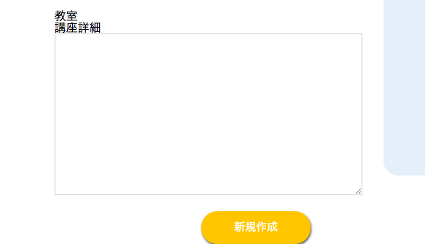

|  |  |  |
| --- | --- | --- |
| 項目名 | 説明 | 備考 |
| 新規作成 | 各項目を記入して押すとDBに新しいデータが作られる |  |

# 講座更新画面

|  |  |  |  |
| --- | --- | --- | --- |
| 項目名 | 必須 | 説明 | 備考 |
| 講座名 | - | 講座名を入力します。 |  |
| 講座カテゴリー | - | 講座カテゴリーを入力します。 |  |
| 開催日 | - | 開催日を入力します。 |  |
| 開催時 | - | 開催時間を入力します。 |  |
| 開催場所 | - | 開催場所を入力します。 |  |
| 詳細 | - | 講座の詳細を入力します。 |  |
| 更新 | - | 更新を押すとデータが書き換えられる |  |

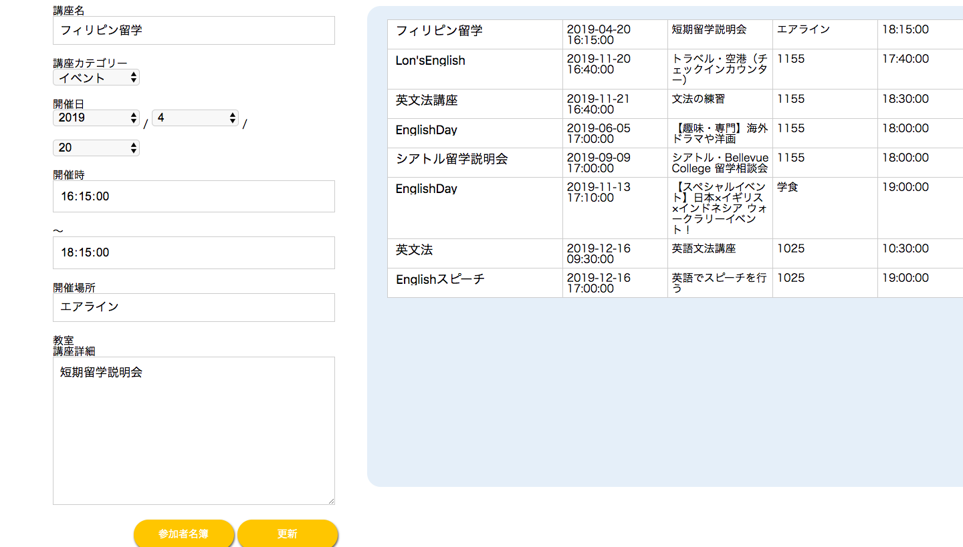

# 通知画面

|  |  |  |  |
| --- | --- | --- | --- |
| 項目名 | 必須 | 説明 | 備考 |
| 送信先 | - | 送信先の学校を選択します。 |  |
| 案内講座 | - | 講座カテゴリーを入力します。 |  |
| 内容 | - | 講座の内容を記入。 |  |
| 選択送信 | - | 選択した学校の生徒に通知を送る。 |  |
| 全体送信 | - | ラインを追加している生徒全員に通知を送る。 |  |

# 設定画面

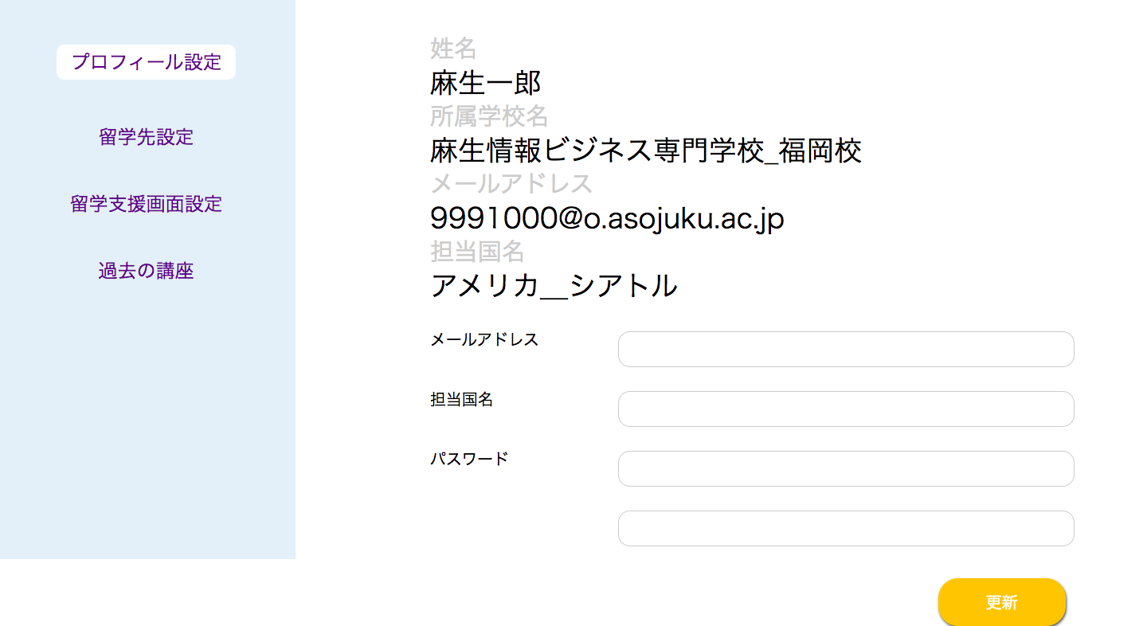

プロフィール設定

|  |  |  |
| --- | --- | --- |
| 項目名 | 説明 | 備考 |
| 留学先設定 | 留学先設定に画面遷移する。 |  |
| 留学支援画面設定 | 留学支援画面設定に画面遷移する。 |  |
| 過去の講座 | 過去の講座に画面遷移する。 |  |
| メールアドレス | 更新するメールアドレスを記入。 |  |
| 担当国名 | 更新する担当国名を記入。 |  |
| パスワード | 更新するパスワードを記入。 |  |
| 更新 | 更新ボタンを押すとデータが書き換えられる。 |  |